1 декабря во всем мире отмечается как День борьбы со СПИДом.
Школьный Парламент МОУ «Сумпосадская СОШ» реализует проект «Я выбираю жизнь!», главная цель которого – формирование здорового образа жизни и ответственного поведения молодежи. На школьном стенде размещена информация о предстоящих мероприятиях. Сегодня, 1 декабря, педагоги и старшеклассники поучаствовали в акции, что позволило взглянуть на тему дня более серьезно.
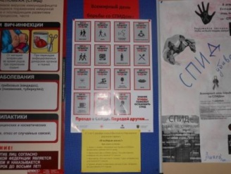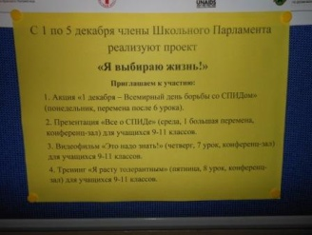

Болезнь заставляет каждого из нас думать, принимать решительные действия и отстаивать свое мнение. На уроке были использованы официальные факты эпидемиологической ситуации по России, республике и району. Включили подборку материала из выставки «СПИД без грима». Дружеская беседа способствовала глубже понять проблему, а показ презентации «СПИД — наиболее опасное инфекционное заболевание», взглянуть на тему более серьезно. В заключение мероприятия сделали вывод , что только здоровый образ жизни, правильный путь способствуют успешному будущему/

